1. Junginys, kurio formulė I:
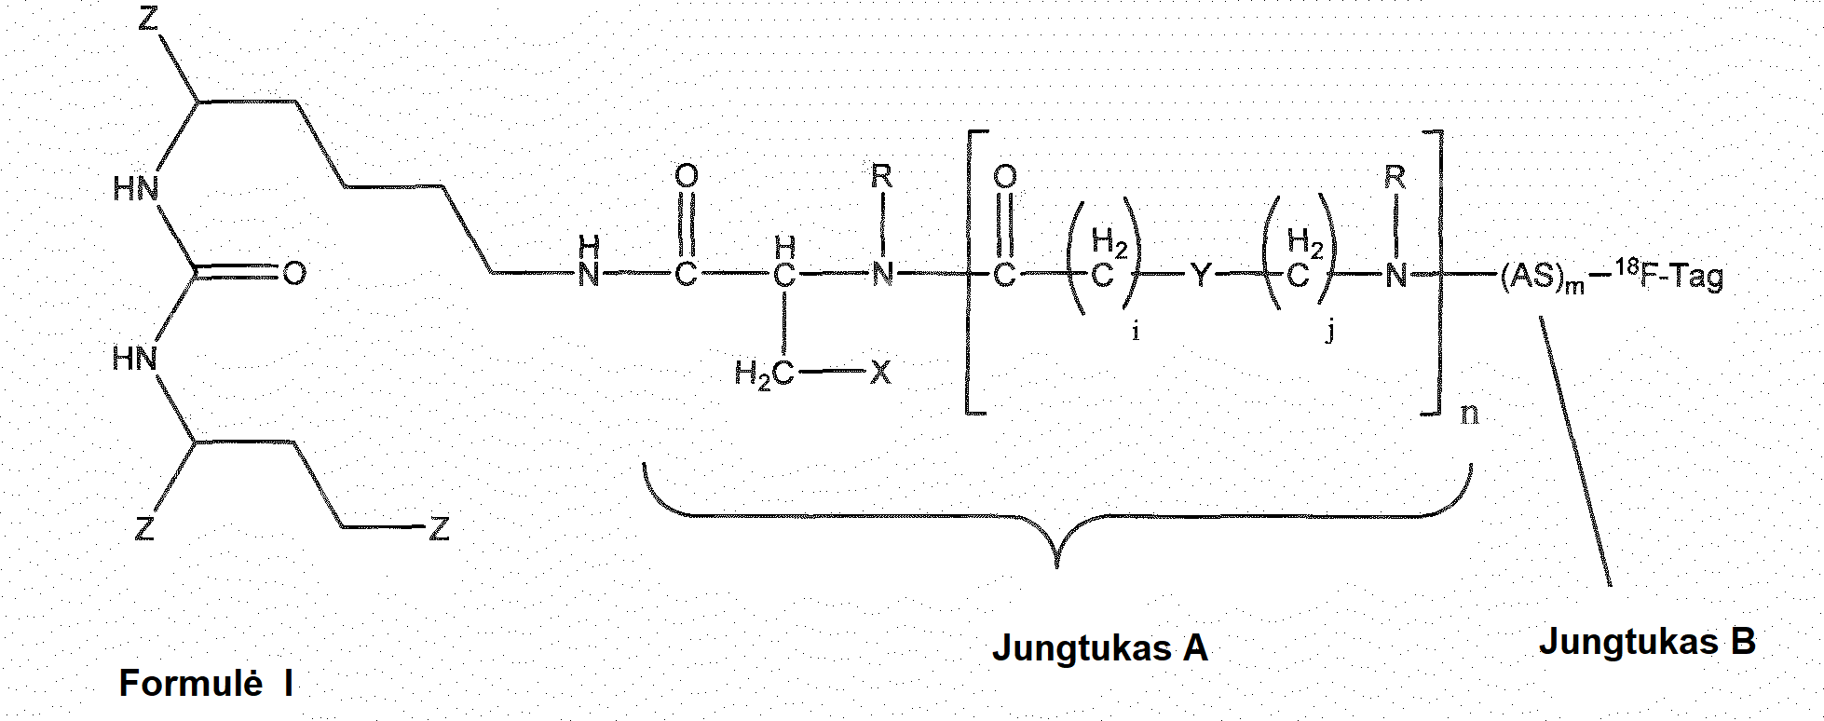
su:
I, j | 0, 1
m | 1 - 5
n | 0 - 3
R | H, CH₃
AS | Gamtinės arba dirbtinės aminorūgštys
Z: | -CO₂H, -SO₂H, -SO₃H, -SO₄H, -PO₂H, -PO₃H, -PO₄H₂
X: | Naftilas, fenilas, bifenilas, indolilas (= 2,3-benzopirrolilas), benzotiazolilas, chinoilas
Y: | Arilo, alkilarilo, ciklopentilo, cikloheksilo, cikloheptilo, N-piperidilo ir N-metilintos piperidilo druskos
¹⁸F-Tag:

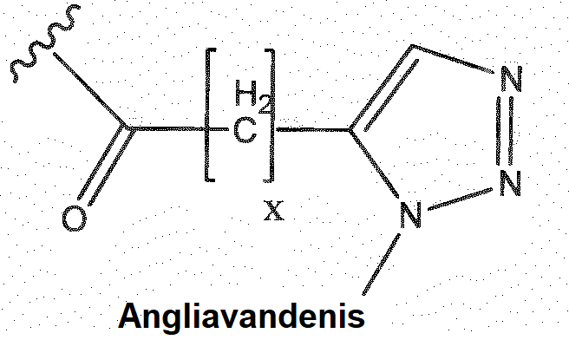

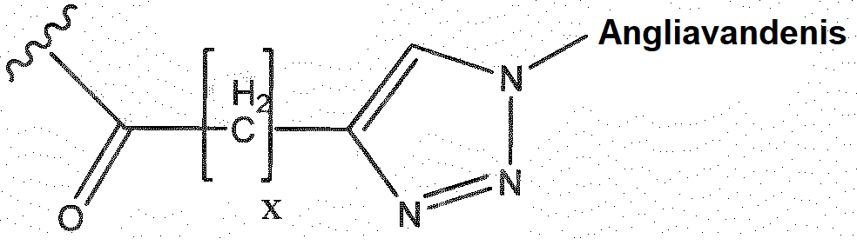
su:
x = 1 - 5
Angliavandenis:

R₁: bet koks alkilo, arilo arba arilalkilo jungtukas
ypač metilas, 2-etilas, 3-propilas, 2-, 3-, 4-fenilas, 2-, 3-, 4-fenilmetilas, 2-, 3-, 4-fenilpropilas
R₂: bet kokia alkilo arba arilo grupė
ypač metilo izopropilas, tret-butilas, fenilas arba 1-naftilas
R₁: bet koks alkilo, arilo arba arilalkilo jungtukas
ypač metilas, 2-etilas, 3-propilas, 2-, 3-, 4-fenilas, 2-, 3-, 4-fenilmetilas, 2-, 3-, 4-fenilpropilas
R₂: bet kokia alkilo arba arilo grupė
ypač metilo izopropilas, tret-butilas, fenilas arba 1-naftilas

R₁: bet koks alkilo, arilo arba arilalkilo jungtukas
ypač metilas, 2-etilas, 3-propilas, 2-, 3-, 4-fenilas, 2-, 3-, 4-fenilmetilas, 2-, 3-, 4-fenilpropilas
R₂: bet kokia alkilo arba arilo grupė
ypač metil izopropil, tret-butil, fenil arba 1-naftil
R₁: bet koks alkilo, arilo arba arilalkilo jungtukas
ypač metilas, 2-etil, 3-propilas, 2-, 3-, 4-fenilas, 2-, 3-, 4-fenilmetilas, 2-, 3-, 4-fenilpropilas
R₂: bet kokia alkilo arba arilo grupė
ypač metilo izopropilas, tret-butilas, fenilas arba 1-naftilas

R₁: bet koks alkilo, arilo arba arilalkilo jungtukas
ypač metilas, 2-etilas, 3-propilas, 2-, 3-, 4-fenilas, 2-, 3-, 4-fenilmetilas, 2-, 3-, 4-fenilpropilas
R₂: bet kokia alkilo arba arilo grupė
ypač metilo izopropilas, tret-butilas, fenilas arba 1-naftilas
R₁: bet koks alkilo, arilo arba arilalkilo jungtukas
ypač metilas, 2-etilas, 3-propilas, 2-, 3-, 4-fenilas, 2-, 3-, 4-fenilmetilas, 2-, 3-, 4-fenilpropilas
R₂: bet kokia alkilo arba arilo grupė
ypač metilo izopropilas, tret-butilas, fenilas arba 1-naftilas

R₁: bet koks alkilo, arilo arba arilalkilo jungtukas
ypač metilas, 2-etilas, 3-propilas, 2-, 3-, 4-fenilas, 2-, 3-, 4-fenilmetilas, 2-, 3-, 4-fenilpropilas
R₂: bet kokia alkilo arba arilo grupė
ypač metilo izopropilas, tret-butilas, fenilas arba 1-naftilas

2. Junginys pagal 1 punktą, kurio struktūra yra
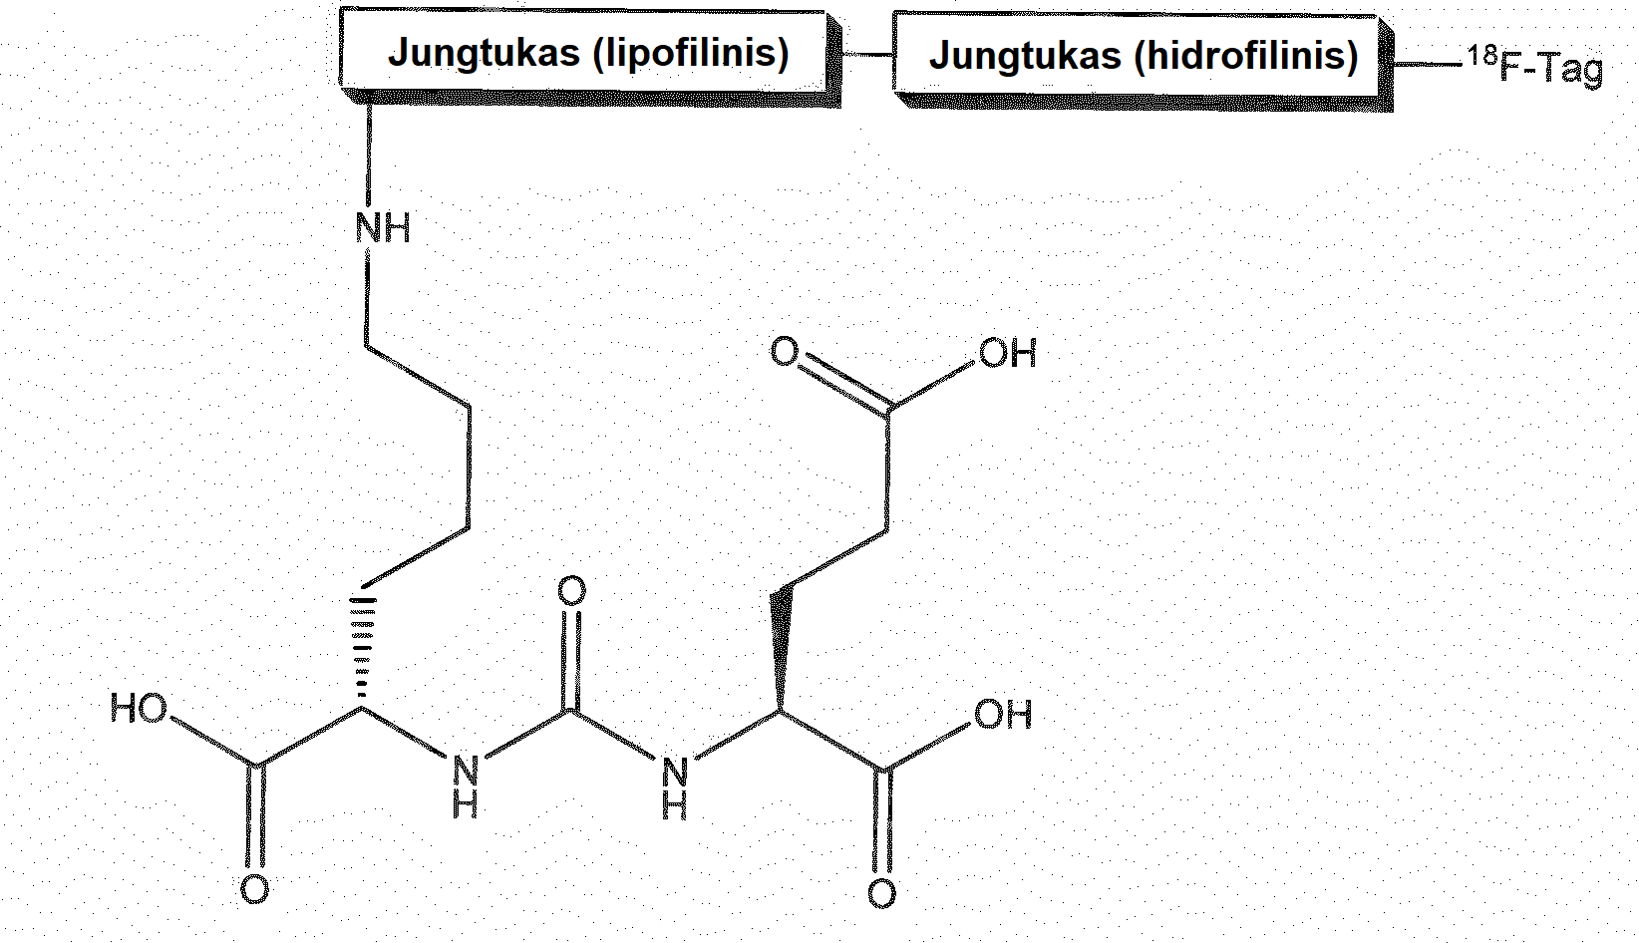
kur jungtukas A yra parinktas iš grupės (su R = (Glu)-(Urea)-(Lys) ir R’= (jungtukas B)_{m}-¹⁸F Tag; m = 1 - 5)
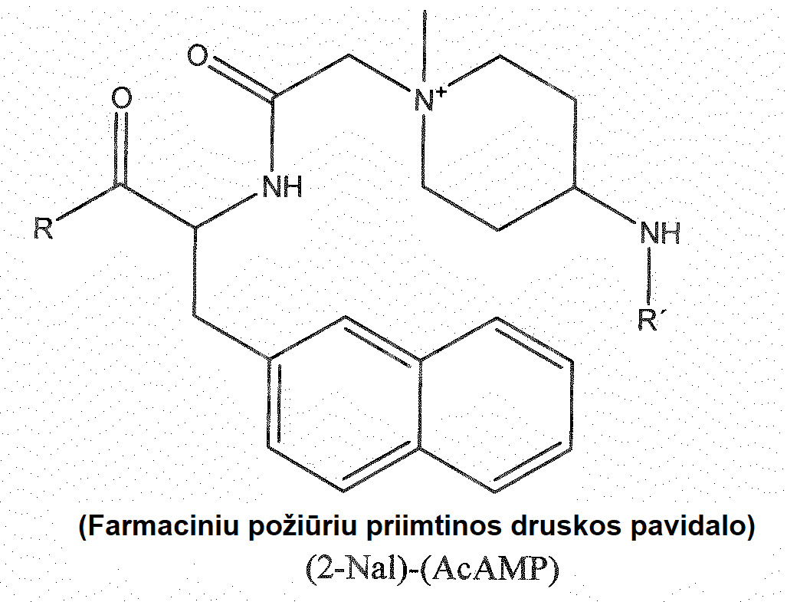
ir jungtukas B gali būti 1 - 5 kartus, ir jis yra parinktas iš grupės

3. Junginys, parinktas iš šių
arba
arba
arba
arba
arba
arba
arba
arba
arba
arba
arba
arba
arba
arba
arba
arba
arba
arba

4. Junginys pagal 1 punktą, kur negamtinės aminorūgšties formulė yra
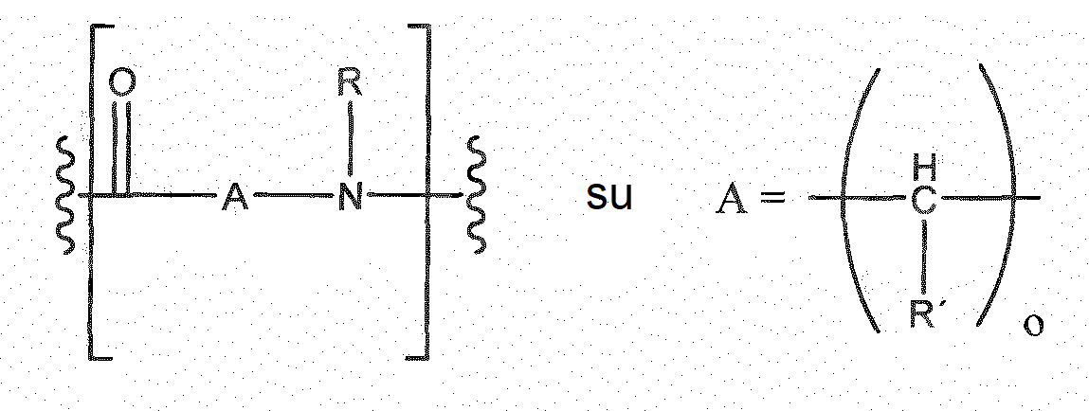
ir R’= H, CO₂H, CH₂CO₂H, C₂H₄CO₂H, CH(CO₂H)₂, CH(CH₂CO₂H)₂, CH(CO₂H)(CH₂CO₂H), CH₂CH(CO₂H)₂, SO₃H;
o = 1 - 3; R = H, CH₃.

5. Farmacinė kompozicija, apimanti junginį pagal bet kurį iš 1 - 4 punktų, arba jo farmaciniu požiūriu priimtiną druską, arba esterį ir farmaciniu požiūriu priimtiną nešiklį.

6. Junginys pagal bet kurį iš 1 - 4 punktų, skirtas naudoti paciento vaizdinimo būdui.

7. Junginys pagal bet kurį iš 1 - 4 punktų, skirtas naudoti prostatos vėžio ir (arba) jo metastazių diagnozavimo būde.

8. Farmacinė kompozicija pagal 5 punktą, skirta naudoti paciento vaizdinimo būdui.

9. Farmacinė kompozicija pagal 5 punktą, skirta naudoti prostatos vėžio ir (arba) jo metastazių diagnozavimo būde.

